以下は、今月の健康・ウェルネスのトピックである「ストレスマネジメント」をメンバーの皆様に周知していただくためのソーシャルメディア用コピー案（画像オプション付き）です。必要に応じて、社内の通信プラットフォームやLinkedInアカウントで自由に共有してください。

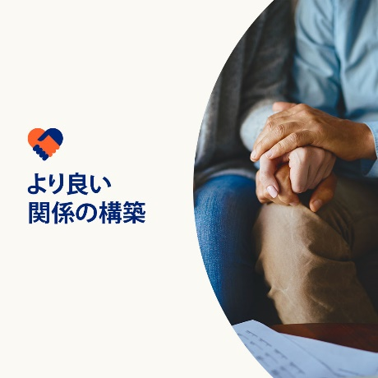 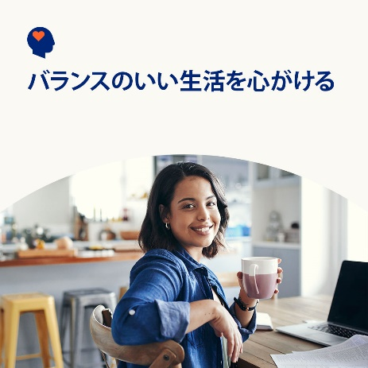 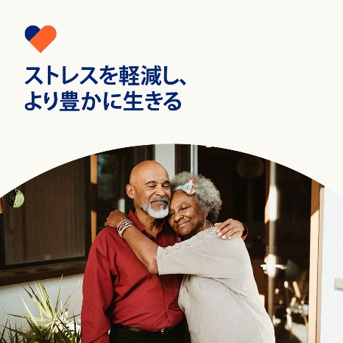

* 人生にはストレスがつきものですが、それが特に金銭面や人間関係に関連するものであれば、その対処は容易ではありません。今月は、お金、そして大切な人との関係を上手くコントロールする方法について学習します。 Optumeap.com/newthismonth #employeehealth #wellbeing
* 金銭面でのストレスを感じている場合は、金銭面とウェルビーイングを改善するためのアプローチを身に付けましょう。 Optumeap.com/newthismonth #employeehealth #wellbeing
* ストレスと上手く付き合い、より良い人間関係を築くための8つのヒントを紹介します。Optumeap.com/newthismonth #employeehealth #wellbeing

**LinkedInへの投稿方法：**

* LinkedInアカウントを開く。
* 上記から使用したいテキストをリンクを含めて選択し、コピーして貼り付ける。
* 使用したい画像を選択し、投稿に追加する（手順4の前に、画像をドライブに保存して「写真を追加」を選択しておく）。
* 「投稿」をクリックする。